‘RUN FOR THE OCEANS’ СЕ ЗАВРЪЩА –
ADIDAS X PARLEY ВПРЯГА СИЛАТА НА СПОРТА, ЗА ДА ОБЪРНЕ ВНИМАНИЕ КЪМ ЗАПЛАХАТА ОТ ЗАМЪРСЯВАНЕТО НА ОКЕАНИТЕ С ПЛАСТМАСА

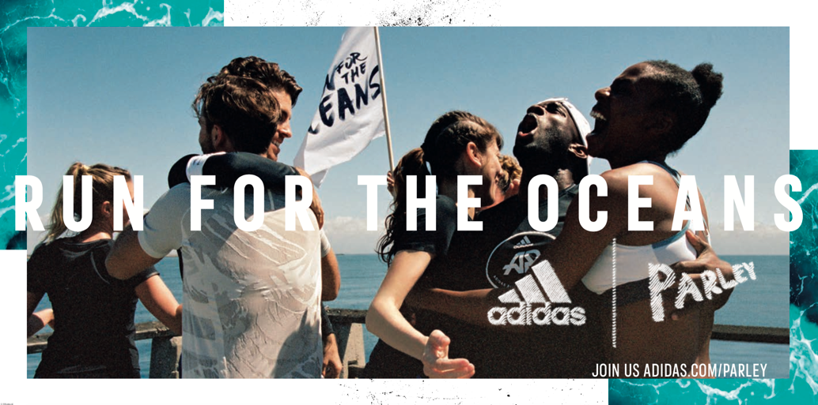

- adidas и Parley for the Oceans призовават своите глобални общности да се обединят за втора поредна година в борбата със замърсяването на океаните с пластмаса
- adidas и Parley ще проведат 12 големи събития за бягане в шест ключови града, включително седмични активности с 50 общности на adidas Runners по целия свят
- За първите избягани един милион километра adidas ще дари 1 милион щатски долара на програмата Parley Ocean Plastic
- 20 световноизвестни adidas атлети от различни дисциплини, включително Shaunae Miller, Tori Bowie и Wayde Van Niekerk, ще се присъединят към отбора на Parley Ocean, за да прокламират каузата
- Запишете се на adidas.com/parley и следвайте #adidasParley, #RunForTheOceans

Херцогенаурах, 1 юни, 2018 – Основавайки се на любовта на бранда към спорта и загрижеността към природата, adidas и Parley for the Oceans днес обявиха завръщането на Run For The Oceans, глобално движение за бягане, което използва силата на спорта, за да обърне внимание към заплахата за замърсяването на океаните с пластмаса.

Чрез тази световна инициатива, от 8 юни до 8 юли, adidas и Parley се обръщат към своите глобални общности да предприемат действия и да защитят океаните, които са все по-застрашени, поради предизвикани от човека проблеми, включително замърсяване, отпадъци и нарастващо потребление. От 2015 г. партньорите работят съвместно, за да информират хората за проблема, но и също да покажат творчески решения, като употребата на Parley Ocean Plastic™ за изработката на продукти adidas x Parley.

Andre Maestrini, General Manager, adidas Sports Business Units каза: “В adidas вярваме, че спортът има силата да променя животи и движението Run For The Oceans наистина отразява това. Ние създадохме уникална глобална платформа, която дава възможност на всеки да промени живота си, като се присъедини към движение на бегачи, които се борят със замърсяването на океана с пластмасови отпадъци. Виждайки как семейството на adidas се обединява за обща цел е нещото, което прави кампанията толкова мощна.“
Пренасяйки инициативата на друго ниво през 2018 г., за всеки избяган километър adidas ще дари по 1 щатски долар – за първите един милиона километра – за да подкрепи програмата Parley Ocean Plastic, фокусирайки се специално върху инициативата Parley Ocean School, която образова и вдъхновява следващото поколение Ocean Guardians чрез завладяващи изживявания в околната среда, която се борим да защитим. С училищни и спортни активности програмата запознава младежите с подводния свят, учейки ги за влиянието на замърсяването на океаните с пластмаса и предоставяйки им инструменти и вдъхновение да защитят тяхното бъдеще с Parley AIR.
Cyrill Gutsch, Founder of Parley for the Oceans каза: "Всяка втора глътка въздух, която поемаме, е създадена от световния океан. И въпреки това ние продължаваме да унищожаваме неговия живот с огромна скорост. Ние осъществяваме Run for the Oceans с adidas, за да променим това, за да поемем дълбоко въздух и да покажем колко важно е морето за всеки един от нас. Да покажем, че милиони малки стъпки могат да предизвикат огромна промяна за нашето движение.“
За да се включите, adidas и Parley организират поредица от бягания в няколко ключови града по света, включително Лос Анджелис, Ню Йорк, Париж, Берлин, Лондон, Барселона, Милано и Шанхай, и мобилизират глобалната мрежа на adidas Runners да организира седмични инициативи за бягане в 50 общности на adidas Runners по целия свят.

Бегачите по света могат да се запишат и проследят своите бягания на дигиталните платформи Runtastic и Joyrun (в Китай), за да допринесат и помогнат да се достигнат един милион пробягани километра, присъединявайки се към посланиците на adidas Shaunae Miller, Tori Bowie и Wayde Van Niekerk и други световни атлети в техните усилия за разпространение на посланието на кампанията.

Вдъхновен от крехкостта на океаните, adidas Running ще представи ограничена серия на обувките UltraBOOST Parley и UltraBOOST X, комбиниращи спортно ориентирана обувна технология с прогресивна еко иновация. Високотехнологичните и с висока цел продукти доказват отдадеността на adidas и Parley да се справят с големите заплахи стъпка по стъпка. Отличавайки се с възвръщащата енергия средна част на подметката BOOST™ и горна част, изработена от 95% Parley Ocean Plastic™ Primeknit, всеки чифт предотвратява достигането до океаните на приблизително 11 пластмасови бутилки. Налични в перлено-сива цветова комбинация, силуетите ще са налични в магазините по цели свят на 27 юни.

Всеки може да се присъедини към движението като изтегли Runtastic/Joyrun, за да проследява всяка стъпка между 8 юни и 8 юли. За да научите повече и да се запишете за Run For The Oceans, посетете: adidas.com/Parley.
Следвайте разговора с @adidasrunning в Instagram, Facebook и Twitter, използвайки #RunForTheOceans, #adidasParley, #UltraBOOST.

За повече информация, моля свържете се с:

Георги Манчев | PR Manager – B+RED | george.manchev@bplusred.com

БЕЛЕЖКИ КЪМ РЕДАКТОРИТЕ:
ОТНОСНО ADIDAS & PARLEY
През април 2015 adidas обяви партньорство с Parley for the Oceans, организация, която повишава обществената осведоменост относно красотата и уязвимостта на океаните. Като учредител, adidas подкрепя Parley for the Oceans в образователните и комуникационните инициативи, както и програмата срещу замърсяването на океаните с пластмасови отпадъци Parley Ocean Plastic Program и Parley AIR Strategy (Avoid, Intercept, Redesign), която възнамерява да сложи край на замърсяването на океаните с пластмаса.
За повече информация, моля посетете: adidas.com/parley

